Informe de evaluación sobre el cumplimiento de las obligaciones de Publicidad Activa por parte de la Comunidad Autónoma de Madrid

## C:\Users\anam.ruiz\Pictures\PEQUEÑO CTBG 1 B texto AAI.png

1. Localización y Estructuración de la Información de Transparencia

## Localización

La web de Comunidad Autónoma de Madrid <https://www.comunidad.madrid/>

cuenta con un enlace “Transparencia” que se localiza en el acceso “Acción de Gobierno”.

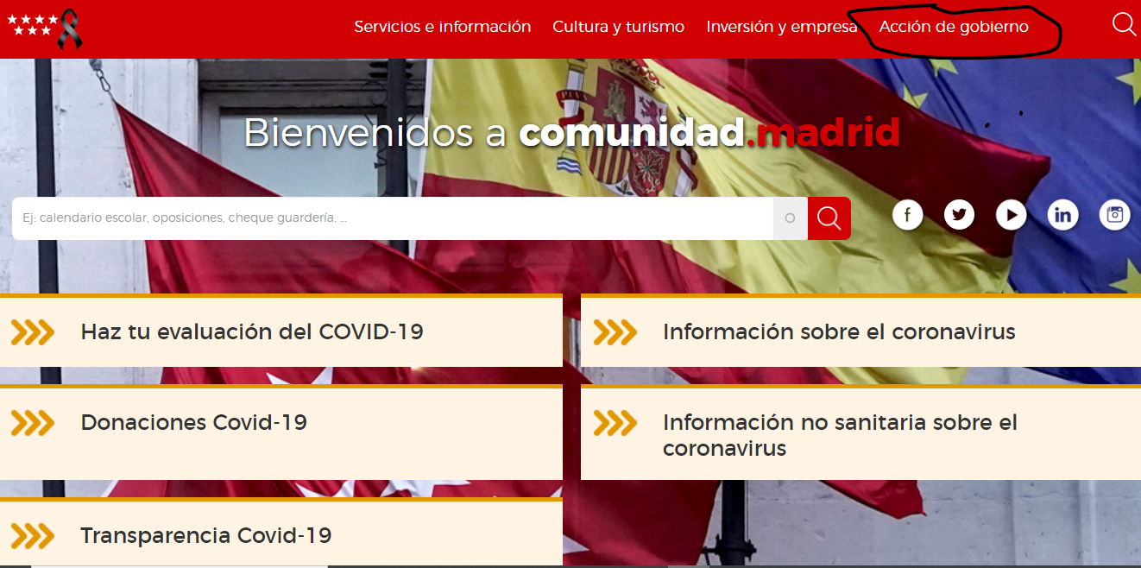

Este enlace abre una nueva página en la que se ofrece una descripción de los contenidos del Portal de Transparencia. En esta página se ubica un link que da paso al Portal de Transparencia de la Comunidad Autónoma de Madrid.

El Portal dispone de seis accesos:

* Transparencia en la Comunidad
* Organización y Recursos
* Servicios y Procedimientos
* Presupuestos Contratos y Subvenciones
* Normativa y Planificación
* Territorio y Transparencia

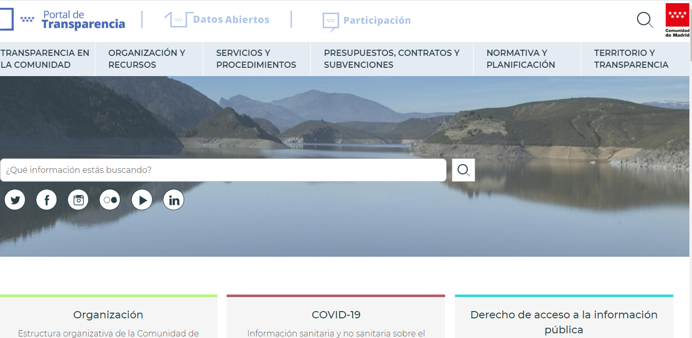

## Estructuración

La información que contiene el Portal se estructura conforme al criterio establecido por la Ley 10/2019, de 10 de abril de Transparencia y de Participación de la Comunidad de Madrid (en adelante, LTP).

## c. Localización

La información relativa a obligaciones de publicidad activa es en general, fácilmente localizable y accesible a la ciudadanía, aunque en algunos casos, como se verá, los contenidos de algunas informaciones obligatorias se ofrecen a través de fuentes de datos centralizadas.

Por otra parte cabe reseñar que toda la información sujeta a obligaciones de publicidad activa, con la única salvedad del Registro de Actividades de Tratamiento, se localiza en el portal de Transparencia de la Comunidad.



1. **Cumplimiento de las obligaciones de Publicidad Activa**

## Obligaciones de información aplicables (LTAIBG)

La Comunidad Autónoma de Madrid es una Administración Pública a la que se refiere el apartado 2 del artículo 2 (en relación con la letra a) de su apartado 1) de la LTAIBG, y por tanto, le resulta de aplicación la totalidad de las obligaciones de publicidad activa establecidas en sus artículos 6 y 6 bis, el artículo 7 así como las del artículo 8, con excepción de la letra h) (declaraciones anuales de los representantes locales). Además, se encuentra sujeta a las obligaciones de publicidad activa que se puedan derivar de su propia normativa autonómica. A este respecto, y como ya se ha expuesto, la Comunidad Autónoma cuenta con una norma propia de transparencia, la LTP.

No obstante lo anterior, la presente evaluación se centra en el cumplimiento de las obligaciones de publicidad activa de la legislación básica (LTAIBG) por parte de la Administración de la Comunidad Autónoma.

* 1. Información Institucional, Organizativa y de Planificación. Registro de Actividades de tratamiento

### Contenidos



La mayor parte de la información vinculada a este grupo de obligaciones se localiza en el acceso “Organización y recursos”. En el acceso “Normativa y planificación” se localiza la correspondiente a planes y programas. Finalmente en el enlace “Aviso legal” situado al final de la página home de la Comunidad se encuentra el acceso a la información sobre el Registro de Actividades de Tratamiento.

* En cuanto a las funciones, el enlace “Organización” del acceso “Organización y recursos” proporciona información sobre las funciones y competencias de la Vicepresidencia y de ocho de las once Consejerías que componen el gobierno de la Comunidad. También a través del enlace “La institución y su funcionamiento” se localiza esta información para la Presidencia de la Comunidad y el Consejo de Gobierno. En ambos casos la información se publica sobre la propia página.
* La información correspondiente a las normas que con carácter general regulan las competencias, funciones y actividades de la Comunidad se localiza en el enlace “La Institución y su funcionamiento” del acceso “Organización y recursos. A través de este enlace se da acceso a normas estatales y autonómicas así como a la base de datos de legislación de la CAM.
* A la información relativa al Registro de Actividades de Tratamiento, se accede a través de un enlace con la misma denominación ubicado en el acceso “Transparencia en la Comunidad de Madrid”. Este enlace abre una página que además de una descripción del Registro, contiene accesos a los Registros de la Vicepresidencia y Consejerías. La información publicada para cada tipo de actividad contiene todos los datos establecidos en el Reglamento Europeo de Protección de Datos.
* La información sobre la estructura organizativa de la Comunidad se localiza a través del enlace “La institución y su funcionamiento”. Este enlace abre una página que describe la composición del Gobierno de Madrid. También es posible acceder a la estructura organizativa de la Vicepresidencia y las Consejerías a través del enlace “Altos Cargos”. Este enlace permite conocer su organización hasta nivel de Dirección General.

Por otra parte, tras el apartado Consejo de Gobierno se localiza el enlace “Organigrama”. Este enlace abre un fichero pdf que contiene el organigrama de la Vicepresidencia y Consejerías.

* La información relativa a la identificación y perfil y trayectoria profesional de los máximos responsables es localizable a través de dos vías: el enlace “Organización”, que proporciona esta información para la Presidenta, Vicepresidente y Consejeros y Consejeras y el enlace “Altos Cargos” que además incorpora información sobre los Altos Cargos del Gobierno regional. La información se ofrece directamente en la web.
* En cuanto a la información relativa a Planes y Programas, se localiza en el acceso “Normativa y Planificación” y dentro de este acceso en el enlace “Planes y Programas”.

Este enlace abre una página que contiene un buscador organizado por Consejerías, que permite localizar los planes y programas correspondientes a cada ámbito. En general el enlace a cada plan o programa abre una ficha resumen en la que entre otra información, incluye los objetivos, actividades, indicadores de medición y medios para alcanzar los objetivos. También se da acceso al texto completo del plan o programa.

En cuanto a la evaluación de resultados, los informes correspondientes no se publican de manera generalizada, incluso en el caso de planes que han finalizado su vigencia. En general los resultados que se ofrecen se publican sobre la propia web, en algún caso se redirige a una memoria del órgano responsable del Plan. Finalmente muchos de los planes publicados no están en vigor.

**Análisis de la información.**



* Los **contenidos** incorporados correspondientes a este grupo de obligaciones, **recogen** la totalidad de las informaciones contempladas en los artículos 6 y 6 bis de la LTAIBG aplicables a la Comunidad Autónoma de Madrid.
* Por lo que respecta a la **calidad** de la información, la publicación se efectúa en algunos casos mediante ficheros pdf pero una gran parte se publica sobre la misma web, por lo que no puede afirmarse que cumpla el criterios de reutilización que establecen tanto la LTAIBG como la LTP.

Tampoco existe tanto en el Portal de Transparencia como en la web institucional, ninguna referencia a la fecha en que se revisó o actualizó la información publicada, por lo que no puede decirse que la publicación cumpla los requisitos de actualización establecidos en la LTAIBG ni en la LTP (artículo 7).

* 1. Información de Relevancia Jurídica

### Contenidos

La información relativa a este grupo de obligaciones se localiza en el acceso “Normativa y Planificación”.

* A la información sobre directrices, instrucciones, acuerdos, circulares o respuestas o consultas, se accede a través del enlace “Instrucciones y circulares”. Este enlace abre una página que permite buscar por Consejería y tipo de normativa.
* A la información sobre Anteproyectos de Leyes, Proyectos de Decretos, Proyectos de Reglamentos y a las Memorias e informes que conforman los expedientes de elaboración de los textos normativos, se accede a través del enlace “Normativa en tramitación”. En general a los textos de los proyectos normativos se acompaña la Memoria de Análisis de Impacto Normativo y en los casos en que el proyecto de norma han estado sometido a consulta pública, los informes de las aportaciones efectuadas. En algunos casos también se incluyen los dictámenes de la Comisión Jurídica Asesora.
* Finalmente, el enlace “Audiencia e información” da paso a una página en la que se localizan enlaces a diversas iniciativas sometidas a consulta pública. También es posible buscar esta información por Consejería.

**Análisis de la información**



* Los **contenidos** incorporados correspondientes a este grupo de obligaciones, **recogen** la totalidad de las informaciones contempladas en el artículo 7 de la LTAIBG aplicables a la Comunidad Autónoma de Madrid.
* Por lo que respecta a la **calidad** de la información, salvo para las normas sometidas a consulta pública, no se incluye ninguna referencia a la fecha de la última actualización o revisión de la información, por lo que no puede decirse que la publicación cumpla suficientemente los requisitos de actualización establecidos en la LTAIBG.

## Información Económica, Presupuestaria y Estadística

La información correspondiente a este bloque de obligaciones se encuentra recogida en el acceso “Presupuestos, Contratos y Subvenciones”.

* La información sobre contratos se localiza a través del enlace “Contratos”.

Este enlace da paso a una página a través de la que se accede al Portal de la Contratación Pública de la Comunidad de Madrid. Esta página contiene numerosos enlaces tanto a licitaciones como a adjudicaciones y a información de carácter general en materia de contratación pública.



Los links “Convocatorias de contratos públicos” y “Contratos adjudicados por procedimiento sin publicidad” abren páginas en las que es posible acceder mediante un buscador a esta información tanto por órganos de contratación como por tipo de contrato, entre otros criterios de búsqueda. También se proporciona información en la ficha individualizada de cada contrato sobre si éste ha sufrido un desistimiento o renuncia. La información se publica directamente en la web.

El enlace “Contratos modificados y prorrogados” abre una página que redirige a al mismo buscador señalado en el párrafo anterior para la localización de este tipo de contratos. Para cada contrato se ofrece además de información sobre la página, un acceso al documento con el acuerdo de modificación.

El enlace “Contratos menores” abre una página en la que se localiza un acceso al mismo buscador que para el resto de contratos que permite acotar la búsqueda por procedimiento de licitación.

Finalmente el enlace “Estadísticas del Registro de Contratos” abre una página a través de la que es posible localizar un enlace a un fichero Excel con datos estadísticos de los contratos según procedimiento de licitación para el periodo 2016-2018 y para el año 2019.

* La información sobre los Convenios se localiza a través de un enlace con la misma denominación. Este link abre una página que permite enlazar con el Registro de Convenios. También ofrece un buscador de convenios que posibilita el acceso a los convenios de la Presidencia, Vicepresidencia y Consejerías. Esta última información se proporciona en formato Excel con todos los contenidos que establece la LTAIBG.
* La información relativa a encomiendas y encargos es accesible a través del enlace “Encomiendas de gestión”. Este enlace abre una página que publica por orden cronológico las encomiendas y encargos realizados. También es posible localizar esta información para la Presidencia, Vicepresidencia y Consejerías mediante un buscador. Para cada encomienda se publica en la web su objeto, cuantía económica, adjudicatario y duración y se da acceso a la Orden o Acuerdo de encargo o encomienda.

Por otra parte el link “Medios Propios” del enlace “Contratos” da acceso a una relación de los encargos realizados. Para cada encargo se publica una ficha resumen que incluye información sobre eventuales subcontrataciones. La información es descargable en formato Excel aunque en este caso no se incluye el plazo ni la posible existencia de subcontrataciones.

También es posible localizar esta información a través del Portal de Contratación Pública de la Comunidad de Madrid. Este portal contiene un enlace “Encargos a medios propios personificados” que da paso a una página en la que se relacionan las entidades que tienen la consideración de medio propio de la Comunidad de Madrid, así como instrucciones para localizar la información sobre los encargos a medios propios. La información que se ofrece es la misma que para los restantes contratos públicos.

* Por lo que respecta a la información relativa a Subvenciones y ayudas públicas”. Este enlace abre una página en la que se encuentra un fichero Excel que contiene un resumen de las subvenciones concedidas por diversos órganos de la Comunidad. Este fichero está actualizada a enero de 2019.



En la misma página se localizan dos enlaces, “Buscador de subvenciones convocadas” y “Buscador de subvenciones concedidas”. Este último redirige a la Base de Datos Nacional de Subvenciones, en la que es preciso efectuar una búsqueda para la localización de las subvenciones concedidas por la Comunidad de Madrid. Una vez efectuada la búsqueda la información se puede descargar en formato Excel siempre que contenga menos de 10.000 registros.

* Los Presupuestos se localizan mediante un enlace con la misma denominación. Este enlace abre una página en la que se localiza un link al Portal de Presupuestos de la Comunidad de Madrid. En este Portal se localizan accesos al último presupuesto aprobado correspondiente a 2019, tal y como se indica en la web, que se puede descargar en formato Excel.
* En este mismo Portal se localiza la información de ejecución presupuestaria, publicada por periodos mensuales para el periodo 2017-2020.
* Bajo el epígrafe “Informes sobre el grado de cumplimiento de los objetivos de estabilidad presupuestaria y sostenibilidad financiera” se ubica un enlace “Informes” que da acceso a los informes semestrales del Ministerio de Hacienda para el conjunto de administraciones públicas, publicados en su web institucional. También se da acceso a los informes de seguimiento de las Comunidades Autónomas, publicados en la web del Ministerio de Hacienda.
* El enlace “Cuentas anuales e informes de fiscalización”, da acceso a la Cuenta General de la Comunidad Autónoma.

Por otra parte el enlace “Informe de fiscalización de la Cámara de Cuentas 2018” enlaza a los informes de fiscalización de la Cuenta General efectuados por la Cámara de Cuentas de Madrid.

* Las retribuciones percibidas por los Altos Cargos, se publican a través del enlace Altos Cargos. Los enlaces correspondientes a cada uno de los Altos Cargos abren una página para cada uno de ellos, en la que, entre otra información, se publican las retribuciones.

Esta información también es localizable a través del enlace “Código Ético del Alto Cargo” del acceso “Organización y recursos”. El enlace “Retribuciones Altos Cargos” redirige a una página que proporciona un fichero Excel con esta información.

También el enlace “Código Ético del Alto Cargo” proporciona información sobre la prohibición establecida anualmente por la Ley de Presupuestos de percepción de indemnizaciones al cese de Altos Cargos en toda la administración autonómica incluidos los entes dependientes. Igualmente, se informa que el artículo 7 de la Ley 14/1995, de 21 de abril recoge los supuesto en los que el ejercicio del cargo puede compatibilizarse con el desempeño de otras actividades, pero no se proporciona información sobre las compatibilidades concedidas.



* En el enlace “Personal al servicio de la administración” del acceso “Organización y recursos” se localiza la información sobre autorización de compatibilidad de los empleados públicos para el ejercicio de actividades públicas y privadas. Esta información se publica en formato Excel e identifica a cada uno de los empleados públicos a quienes se concede la compatibilidad para el ejercicio de actividades públicas o privadas.
* La información estadística sobre el grado de cumplimiento y calidad de los servicios públicos, se localiza en el acceso “Servicios y Procedimientos”. Este acceso abre una página en la que se localizan varios enlaces que contiene este tipo de información.

El enlace “Quejas y reclamaciones” da paso a una página en la que se ubican varios enlaces que posibilitan el acceso a la información actualizada de las quejas, sugerencias, agradecimientos y reclamaciones. También se proporciona información histórica sobre esta materia. La información descargable en formato Excel incluye además datos de las quejas, reclamaciones, sugerencias y agradecimientos según ámbito material.

El enlace “Cartas de Servicios” abre una página en la que a través de un buscador se puede acceder a las Cartas de Servicios así como del grado de cumplimiento de los compromisos de dichas cartas. La información se ofrece en formato Excel. En la página se incluye la fecha de publicación de la Carta pero el fichero que contiene los resultados de la evaluación de los compromisos no está datado.

El enlace “Listas de Espera en servicios públicos” contiene un link que redirige a una página con enlaces a la lista de espera quirúrgica, en consultas externas y en pruebas diagnósticas y terapéuticas. Cada uno de estos enlaces abre una nueva página en la que se publican sobre la misma web los indicadores asociados al seguimiento de las listas de espera y ofrecen un buscador para conocer esta información por hospital y patología.

Finalmente a través del enlace “Datos Estadísticos” del acceso “Presupuestos, contratos y subvenciones”, se publica información estadística relativa al rendimiento de diferentes servicios públicos y también de carácter administrativo.

* El enlace “Patrimonio y bienes de la administración” da acceso al Inventario General de la Comunidad de Madrid. La información está referida a bienes inmuebles y se ofrece en formato Excel.

**Análisis de la información.**



* Los **contenidos** incorporados correspondientes a este grupo de obligaciones, **no recogen** la totalidad de las informaciones contempladas en el artículo 8 de la LTAIBG aplicables a la Comunidad Autónoma de Madrid.

No se incorpora información de las resoluciones que autoricen el ejercicio de actividad privada con motivo del cese de los altos cargos de la Comunidad Autónoma de Madrid.

* Por lo que respecta a la **calidad** de la información, aunque en general se encuentra datada, no existen referencias a la fecha en que se realizó la última revisión de la información publicada, por lo que no puede decirse que cumpla suficientemente los requisitos de actualización establecidos en la LTAIBG y la LTP.

Por otra parte en el caso de los Contratos, Encomiendas y Encargos y Subvenciones, el portal redirige a fuentes de datos centralizadas, lo que dificulta enormemente la accesibilidad de los ciudadanos a la información.



1. **Índice de Cumplimiento de la Información Obligatoria (ICIO)**

El índice de cumplimiento de la información obligatoria por parte de la Comunidad Autónoma de Madrid puede considerarse elevado, un 83,3%.

En la Información institucional, y organizativa y de planificación se sitúa en el 76,4%, en la información económica, presupuestaria y estadística se sitúa en el 75,0%, y en la información de relevancia jurídica y en información patrimonial en el 100%.

La falta de publicación de algunas informaciones obligatorias, la dificultad de acceso a algunas informaciones, especialmente del bloque económica, estadística y presupuestaria, la falta de referencias a la fecha en que se actualizó o revisó la información por última vez junto al escaso uso de formatos reutilizables en el bloque de información institucional, organizativa y de planificación, explican el nivel de cumplimiento alcanzado.



|  |  |  |  |  |  |  |  |  |
| --- | --- | --- | --- | --- | --- | --- | --- | --- |
|  | Contenido | Forma | Estructuración | Accesibilidad | Claridad | Reutilización | Actualización | Total |
| Institucional, Organizativa y de Planificación. Registro  de Actividades de Tratamiento | 100,0 | 100,0 | 100,0 | 100,0 | 100,0 | 50,0 | 55,0 | 86,4 |
| De relevancia jurídica | 100,0 | 100,0 | 100,0 | 100,0 | 100,0 | 100,0 | 100,0 | 100,0 |
| Económica , Presupuestaria y Estadística | 94,7 | 47,4 | 94,7 | 53,7 | 86,8 | 68,4 | 78,9 | 75,0 |
| Información patrimonial | 100,0 | 100,0 | 100,0 | 100,0 | 100,0 | 100,0 | 50,0 | 92,9 |
| Índice de Cumplimiento de la Información Obligatoria | ***97,2*** | ***72,2*** | ***97,2*** | ***75,6*** | ***93,1*** | ***69,4*** | ***75,0*** | ***82,8*** |

1. **Transparencia Complementaria y Buenas Prácticas**

**Contenidos**

Además de las informaciones vinculadas a obligaciones de publicidad activa, la Comunidad Autónoma de Madrid publica en su portal de Transparencia o en su web institucional otras informaciones que pueden ser relevantes desde el punto de vista de la Transparencia, si bien ya conviene advertir que no se puede tratar como transparencia voluntaria, en la medida que cuenta con normativa propia en esta materia más exigente en cuanto a obligaciones de publicidad activa que la ley básica estatal.

Así, y aun cuando se trate de información de obligada publicación, merece destacarse la siguiente información que se proporciona en el Portal de Transparencia de la Comunidad Autónoma de Madrid:

En el acceso “Transparencia en la Comunidad” el enlace “Agenda de trabajo” informa sobre las reuniones celebradas por los diferentes titulares de los órganos de la Comunidad.

En el acceso “Organización y recursos” se localiza la siguiente información:

* A través del enlace “Altos Cargos” se accede para cada uno de los miembros del Gobierno y demás Altos Cargos a su Agenda de Trabajo y a las declaraciones de bienes, actividades e información tributaria.
* El enlace “Personal eventual” abre una página en la que para cada órgano de gobierno se identifica a las personas que ocupan puestos de asesoría y a quienes desarrollan actividades de secretaría o apoyo. Existe un enlace para cada uno de ellos que permite conocer los perfiles y trayectorias profesionales, las retribuciones que perciben, sus funciones y su agenda de trabajo.



* El enlace “Personal al servicio de la administración” abre una página en la que se localiza un apartado “Gastos de viaje/dietas” que contiene un enlace - <https://www.comunidad.madrid/transparencia/gastos-viajedietas> - que en el momento de efectuar la presente evaluación no estaba operativo.
* El enlace “Relaciones sindicales” abre una página a través de la que es posible acceder a la información sobre las liberaciones sindicales existentes en la Comunidad organizadas por área de actividad y conocer el número de liberados sindicales y su crédito horario. También existen enlaces adicionales que ordenan esta información combinando diversos criterios: central sindical, central sindical y crédito horario, etc. También se localizan en este enlace los Acuerdos administración-sindicatos y los convenios colectivos existentes en la administración regional.
* El enlace “Código Ético del Alto Cargo” da paso a una página en la que además del texto del código proporciona acceso a los Congresos y Conferencias en las que han participado los Altos Cargos de la Comunidad – en el momento de efectuar la presente evaluación no estaba operático – y también a los gastos en viajes institucionales. Esta última información se publica en formato Excel y corresponde a los gastos por este concepto hasta junio de 2019.

En el acceso “Presupuestos, contratos y subvenciones”, a través del enlace “Deuda Pública” se publican los indicadores de deuda pública de la Comunidad. Por otra parte, el enlace “Financiación/tributos” facilita información sobre las fuentes de financiación de la Comunidad de Madrid para el periodo 2013-2019.

Como **buenas prácticas** cabe destacar:

* La aprobación de una Ley de transparencia y acceso a la información pública, con una mayor exigencia en cuanto a las obligaciones de publicidad activa.
* la organización y ordenación de la información.
* la descripción de los contenidos de los distintos accesos y enlaces del Portal de Transparencia.
* la denominación de los enlaces que en general, se corresponde con la información a la que dan acceso lo que facilita la localización y en consecuencia la accesibilidad.

**Análisis de la información.**

Toda la información adicional publicada por la Comunidad Autónoma de Madrid puede considerarse relevante desde el punto de vista de la transparencia. Se trata de información que acredita el esfuerzo de la Comunidad por hacer más transparente su gestión, no obstante derive de las obligaciones establecidas en su normativa de transparencia y acceso a la información pública, la Ley 10/2019, de 10 de abril de Transparencia y de Participación de la Comunidad de Madrid.

1. **Conclusiones y Recomendaciones**

Como se ha indicado el cumplimiento de las obligaciones de transparencia de la LTAIBG por parte de la Comunidad Autónoma de Madrid, en función de la información disponible en su Portal de Transparencia relacionada con estas obligaciones, puede considerarse elevado.

Este Consejo de Transparencia y Buen Gobierno no puede menos que valorar positivamente el esfuerzo realizado por el Gobierno de Madrid para hacer más transparente su gestión. También, como se ha señalado, pueden resaltarse buenas prácticas que podrían incorporarse por otras administraciones públicas, como son las ayudas que facilitan a los ciudadanos la localización y comprensión de la información.

No obstante, a lo largo del informe se han señalado una serie de carencias. Por ello y para procurar avances en el grado de cumplimiento de la LTAIBG por parte de la Comunidad Autónoma de Madrid, este CTBG **recomienda:**

**Incorporación de información**



**Información Económica, Presupuestaria y Estadística**

* Debería publicarse información sobre las resoluciones que autoricen el ejercicio de actividad privada con motivo del cese de los altos cargos.

Finalmente, en relación con la publicación de contenidos, para aquellas informaciones en las que no hubiese actividad, por ejemplo que no se hubiese realizado ninguna subcontratación como las encomiendas o encargo a medios propios realizados, este Consejo de Transparencia recomienda que en el apartado correspondiente se explicite esta circunstancia.

**Calidad de la Información**

* Aunque algunos apartados del Portal incluyen información sobre la fecha en que se actualizó la información, esta circunstancia no se da con carácter general. Sería conveniente incluir en el Portal de Transparencia, una referencia a la última fecha en que se revisó o actualizó la información. Solo de esta manera sería posible para la ciudadanía saber si la información que está consultando está vigente.
* Debería ofrecerse toda la información en formatos reutilizables.
* En cuanto a la información a la que se accede mediante fuentes centralizadas – Portal de Contratación de la Comunidad de Madrid, Base de Datos Nacional de Subvenciones - por parte de este Consejo se han señalado las dificultades de uso de este tipo de fuentes de información para usuarios no familiarizados con ellas, además del hecho de que no se ajustan a los requerimientos de la LTAIBG porque están diseñadas para otras finalidades. Por esta razón, se recomienda su publicación directamente en la web mediante cuadros-resumen con los contenidos de información que establece la LTAIBG y la LTP.

Madrid, agosto de 2020

**Anexo: Criterios de medición de los atributos de la información**



|  |  |  |  |  |
| --- | --- | --- | --- | --- |
| **PRINCIPIOS GENERALES** | **CRITERIO** | **DESCRIPCION** | **VALOR** | **SIGNIFICADO** |
| PUBLICACIÓN | CONTENIDO | Se obliga su publicación por la Ley19/21013 | 10 | SI se publica el contenido de la obligación exigida |
| 0 | NO se publica el contenido de la obligación exigida |
| FORMA | Modo de presentar la información | 10 | De forma DIRECTA en la misma web o con enlace directo a la información |
| 0 | De forma INDIRECTA pero sin dirigir a la información a la que se refiere |
| ACTUALIZACIÓN | Se identifica la fecha de datación de la información | 10 | Tiene FECHA y está dentro de los TRES meses previos a la fecha de consulta |
| 5 | Tiene FECHA pero NO ESTA ACTUALIZADO dentro de los tres meses |
| 0 | NO SE CONOCE la fecha de publicación de la información |
| ATRIBUTOS | ACCESIBILIDAD | Número de clics para acceder a la información desde la página principal de transparencia | 10 | 3 clics como máximo |
| 9 | 4 |
| 8 | 5 |
| 7 | 6 |
| 6 | 7 |
| 5 | 8 |
| 4 | 9 |
| 3 | 10 |
| 2 | 11 |
| 1 | 12 |
| 0 | Más de 12 clics |
| CLARIDAD | Lenguaje fácil de entender por el público general. La información compleja se acompaña de comentarios, glosarios, textos introductorios o similares | 10 | MUY comprensible o con ayudas, en su caso |
| 9 |  |
| 8 | Comprensible |
| 7 |  |
| 6 | Normal |
| 5 |  |
| 4 | Poco comprensible |
| 3 |  |
| 2 | Difícilmente comprensible |
| 1 |  |
| 0 | NADA comprensible |
| ESTRUCTURACIÓN | Información organizada siguiendo una lógica clara | 10 | la información se encuentra ordenada en grupos de materias, temáticas o de acuerdo con los bloques o grupos de información de la ley |
| 0 | la información se presenta dispersa sin agrupación ni ordenación alguna |
| Reutilización | Formatos según Ley 37/2007 | 10 | Es un formato reutilizable establecido |
| 0 | NO es un formato reutilizable |
| WEB | LUGAR PUBLICACION | Dónde quedan publicadas las obligaciones de publicidad activa | 10 | Apartado específico o banner en la página inicial del sitio |
| 5 | Apartado específico pero NO en la página de inicio |
| 0 | No existe un apartado específico de transparencia |

